犬は、その先祖_{（※1）}であるオオカミの本能を受け継いでいる。犬は昔から、群れを作ることで狩猟_{（※2）}を 成功させ、敵から身を守ってきた。群れの中で遊んでいるときも、遊んでいる相手の強さをみて自分の力を知り、群れの中での自分の地位を知ろうとする。したがって、犬は飼い主の家族の中にいても、注意深く観察し、常にそれぞれの地位を探ろうとしているのだ。人間と犬がともに楽しい生活を送るためには、犬の飼い主は、犬が人間より順位が下であるということをはっきり認識_{（※3）}させなければならない。いくらかわいくても （ ） ことが大切なのである。

1. 守ってきた: Vる＋てきる => mang hàm nghĩa là đã luôn bảo vệ từ trước đến bây giờ
2. 強さーつよさ: sức mạnh
3. 力―ちから: năng lực
4. 地位―ちい: địa vị
5. 狩猟: しゅりょう: săn bắt
6. 成功させーせいこうさせ: làm cho thành công
7. むれ: bầy đàn
8. 飼い主（かいぬし）: chủ nuôi (người nuôi thú)
9. 注意深く（ちゅういぶかく）: cẩn thận / chú ý kỹ
10.観察する（かんさつする）: quan sát
11. 常に（つねに）luôn luôn
12. それぞれ: mỗi/ từng
13. 探ろうとしているのだ: luôn cố gắng dò xét
14. 人間―にんげん: nhân gian
15. ともに: cùng nhau
16. 順位-じゅんい: vị trí/ thứ tự
17. はっきり: rõ ràng
18. 認識-にんしき: sự nhận thức, tri thức
19. オオカミ: sói
20. 先祖―せんそ: tổ tiên
21. いくら: dù có
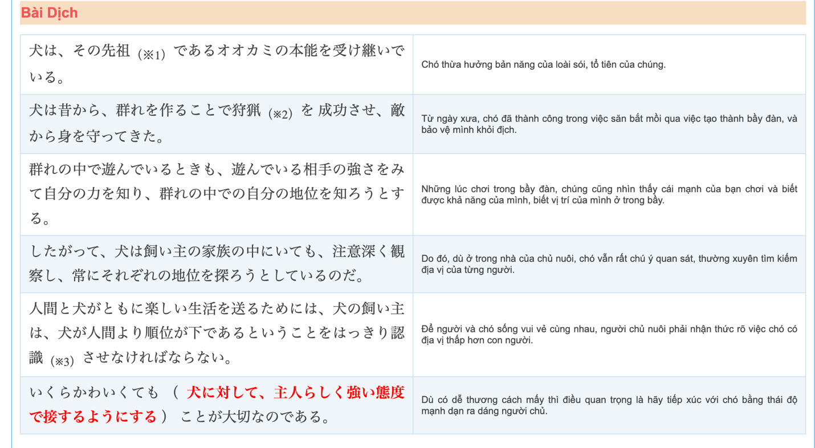

現在の日本では、「リサイクル」ということばは、「使わなくなったものを人の手で回収し_{（※1 ）}、新しい製品を作る原料や材料として利用すること」という意味で使われている。読み終わった新聞や雑誌を集めて紙の原料を作り、トイレットペーパーなどの製品にする、というのが、一つの例だ。
江戸時代にも、古い紙から紙を作ったりすることはあったが、その量は、今ほど多くなかった。原料がたくさんあったからとか、使う人が少なかったからとかいうわけではない。わざわざ古い紙を回収しなくても、人が普通に生活しているうちに、資源_{（※2）}が自然に循環（リサイクル）していたのだ。
なぜそんなことができたかといえば、それは、資源のほとんどが、植物性のものだったからだ。食べたり、使って捨てたり、燃やしたりしても、それは、土に返り、また植物を育てる。つまり、植物の自然の循環（リサイクル）に合わせて、人間が生活していたということなのだ。

現在―げんざい Hiện nay
回収するーかいしゅう thu hồi
製品 sản phẩm
原料―げんりょう nguyên liệu
材料-ざいりょう vật liệu/ tài liệu
新聞 bài báo
というのが (nhấn mạnh/ dùng để giới thiệu) cái việc/thứ gọi là…
例―れい ví dụ
江戸時代―えどじだい thời edo
いうわけではない không thể kết luận là

Bài 3
中国に住んでいた頃、中国人の友人の家に遊びに行ったことがある。そのとき、こんなことがあった。
私が、トイレに行きたくなったとき「トイレを借りてもいい？」、のどがかわいたとき「冷蔵庫のお茶をもらってもいい？」と聞くたび、友人が①変な顔をした。そして、彼女は私に言った。「なぜ、あなたはいちいち『いいですか』と聞くの？私とあなたは親しい友人なのだから、私の家にいて、お茶を飲むのも、トイレを使うのも、『いい』に決まってる。だから聞かないで。」
私はびっくりして、「ごめん、わかった」と言った。そうか、私が当たり前だと思ってすることが、彼女にはよそよそしく（※）感じられ、不快なのだと気づいた。それは文化の違いなのだろう。
それ以来、私はできるだけ聞かないようにした。しかし、それは②なかなか難しかった。「聞かないで友人の家のものを開けたり使ったりする」こと自体が、私にはどうしても「不快」に感じられてならないからだった。

冷蔵庫―れいぞうこ tủ lạnh
変な顔―変なかお khuông mặt lạ
当たり前―あたりまえ đương nhiên, dĩ nhiên
びっくり ngạc nhiên
不快―ふかい khó chịu
気づいた nhận ra

Bài 4
日本の家庭では、父親は外で仕事をし、家事（※ 1）や子育てなど家の中での仕事は母親の仕事とされることが多かった。しかし、最近は、結婚後も仕事を持つ女性が増え、男性のほうでも、家事や子育てをしたいと思う人が増えているそうだ。2009年の調査で、0歳から6歳までの子どもを持つ男性に聞いたところ、「家事や子育てをもっとしたい」という人は、54％もいた。子どもが成長する姿をもっと見たい、と思う男性が多いようだ。
しかし、そうは言っても、実際には、家事や子育てのほとんどは女性がしている。2011年に、20歳から39歳までの妻に「夫と妻がそれぞれ家事や子育てにかける時間の比率（※ 2）はどれぐらいですか」という質問をしたところ、最も多かったのは、「妻：夫＝9：1」（29％）と「妻：夫＝8：2」（24％）という回答だった。
これでは、女性は、安心して働くことができない。男性からは、「家事や子育てをしたいと思っても、会社が忙しくてできない」という声もあがっている。男性がもっと家の中での仕事ができるよう、国や会社は考えてほしいものだ。

TỪ VỰNG
家庭―かてい gia đình
子育てーこそだて nuôi con
結婚後―けっこんご sau khi kết hôn
のほう phía~/bên~
調査―ちょうさ điều tra, khảo sát
持つ cầm, nắm, mang, chịu, đảm nhận, có, duy trì, vác, xách
ところ theo như, xét theo
姿―すがた bóng dáng, hình bóng
そうは言っても dù/ tuỳ/ nói vậy nhưng…
それぞれ Mỗi,cũng,tương ứng,riêng biệt
かける Treo, đặt, phủ lên, gọi, tưới, đổ lên, dành công sức, gây ảnh hưởng, nhân(toán), cá cược/ Bắt đầu làm gì Vます + かける
比率―ひりつ Tỉ lệ, tỉ suất

NGỮ PHÁP

Bài 5
妻は掃除をしない。自分ではハウスダスト・アレルギーだからだという。ほこりを吸うと咳がでるし、ほこりに触れると肌がかゆくなるという。（ 1 ）、掃除機も使えない。（ 2 ）、私が毎週休みの日に家の掃除をすることになる。私だってあんまりほこりがたまっていたら気になるから、しかたがないと思ってやっているんだ。（ 3 ）、妻はアレルギー体質と診断されたことは一度もない。

Từ vựng:
ハウスダスト bụi
アレルギー dị ứng
肌―はだ da dẻ
咳が出るーせきがでる ho
かゆい ngứa
診断するーしんだんする chẩn đoán
掃除機―そうじき máy hút bụi
掃除―そうじ dọn dẹp
触れるーふれる sờ, chạm
体質―たいしつ thể chất

Bài 6
人間が涙を流すのは、悲しいときだけではない。私たちは自然に目を閉じたり開いたりしている。それを「まばたき」と言う。そのまばたきをするたびに、涙が目の表面を流れているのだ。
しかし、最近の調査によると、パソコンを長い時間使う人は、まばたきの回数が減って、涙の量が減ってしまう人が多いそうだ。そうすると目の表面がかわいて、目の病気になることもある。

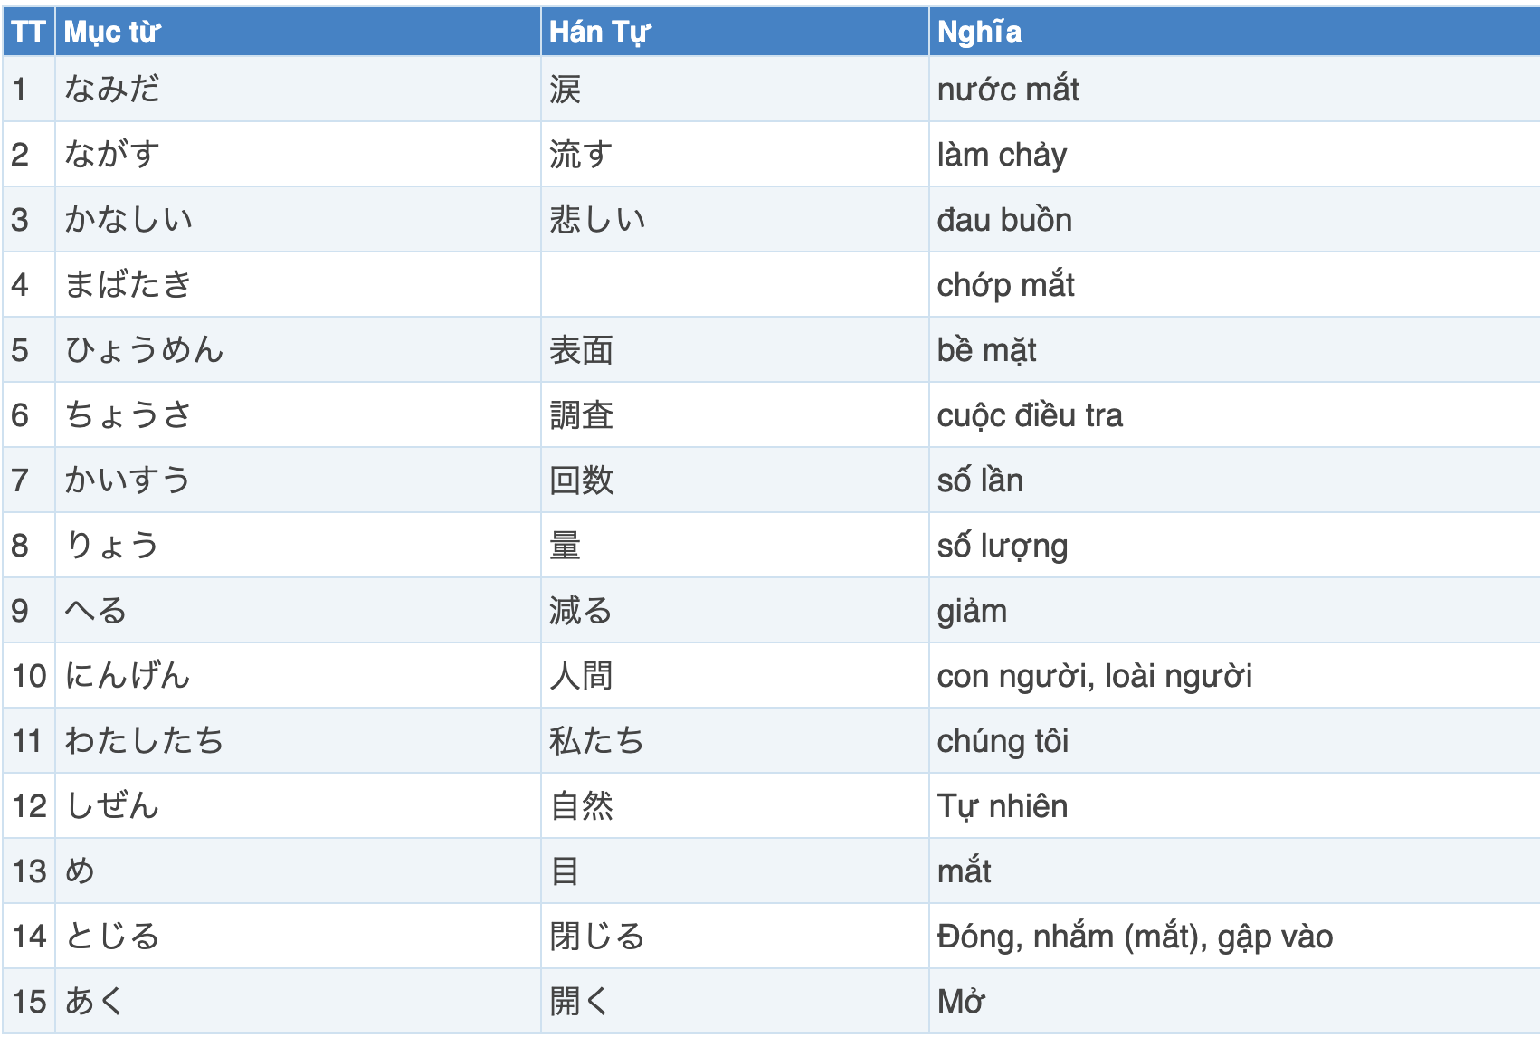

Bài 7
火を使わず、温風も出さずに部屋を暖める話題の遠赤外線ヒーター。中でも最新型の「アッタメール」は、ほかの製品より暖かく、消費電力500Wと省エネ。室内に温度差ができないように暖めるので、顔だけ暖かく足元が寒いというようなことはありません。また空気も汚れません。電気代は9時間使って99円と経済的です。今なら申し込み順に100台までは35,000円とお得です。お早めにどうぞ。「アッタメール」で快適な冬を過ごしませんか。
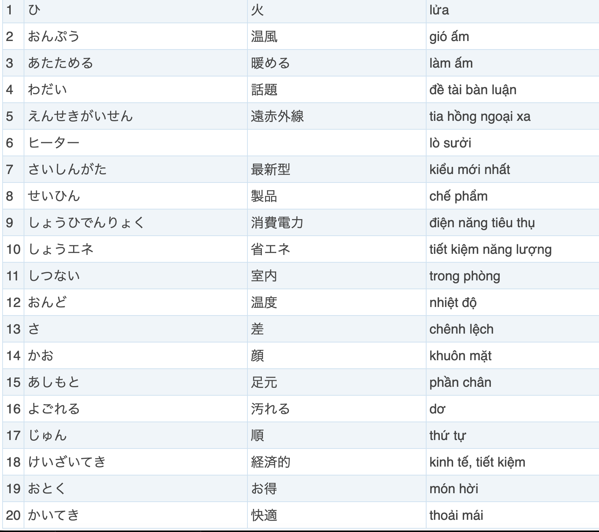

Bài 8
現在、大都市では、夏の水不足が問題になっている。
Hiện tại, ở các thành phố lớn, đang xảy ra vấn đề thiếu nước vào mùa hè.

また、農村部でも年によっては、雨不足が米や野菜など農産物に大きな影響を与えている。
Ngoài ra, ngay cả vùng nông thôn cũng tuỳ vào từng năm, cũng bị ảnh hưởng lớn về mặt hàng nông sản như rau củ, lúa mì khi có tình trạng thiếu mưa.

そこで、水不足問題を解決するために、人工的に雨を降らせる研究が進められている。
Vì vậy, để giải quyết vấn đề thiếu nước, đang có những nghiên cứu mưa nhân tạo được tiến hành.

雨をどうやって降らせるのか。
Làm thế nào để tạo ra mưa.

ごく小さい水や氷の粒が集まって空気中に浮かんでいるものが雲である。
Mây là những hạt nước cực nhỏ tụ lại và lơ lửng trong không khí

水分の多い厚い雲に飛行機を使ってドライアイスをまく。
Người ta dùng máy bay để rải đá khô vào các đám mây có nhiều hơi nước.

そうすると、空気の温度が下がり、雨が降るというわけだ。
Nếu làm theo cách đó thì nhiệt động không khí sẽ giảm, và sẽ có mưa rơi.

厚い雲の多い冬にダムの近くでそれを行うと効果的であるという結果も出た。
Đã có kết quả rằng việc thực hiện ở gần đập nước vào mùa đông có nhiều mây dày nhiều hơi nước là có hiệu quả.

また、台風などが近づいてきたとき、まだ雲が海の上にあるうちに雨を降らせて、大雨による洪水の被害を小さくしようという研究も進んでいる。
Ngoài ra, trong lúc mà cơn bão tiếp cận, có những biển mây phía trên để làm mưa, nghiên cứu để giảm thiệt hại lũ lụt do mưa lớn gây ra đang được tiến hành.

この人工的に雨を降らせる方法が実現すれば都市の水不足や農業問題ばかりでなく、台風の被害などさまざまな対策に活用できるだろうと、各方面から期待が寄せられている。
Phương pháp tạo mưa nhân tạo này, nếu được thực hiện, không chỉ giúp giải quyết tình trạng thiếu nước ở đô thị và các vấn đề nông nghiệp mà còn có thể được ứng dụng vào nhiều biện pháp khác như giảm thiệt hại do bão, vì vậy đang nhận được nhiều kỳ vọng từ các phía.

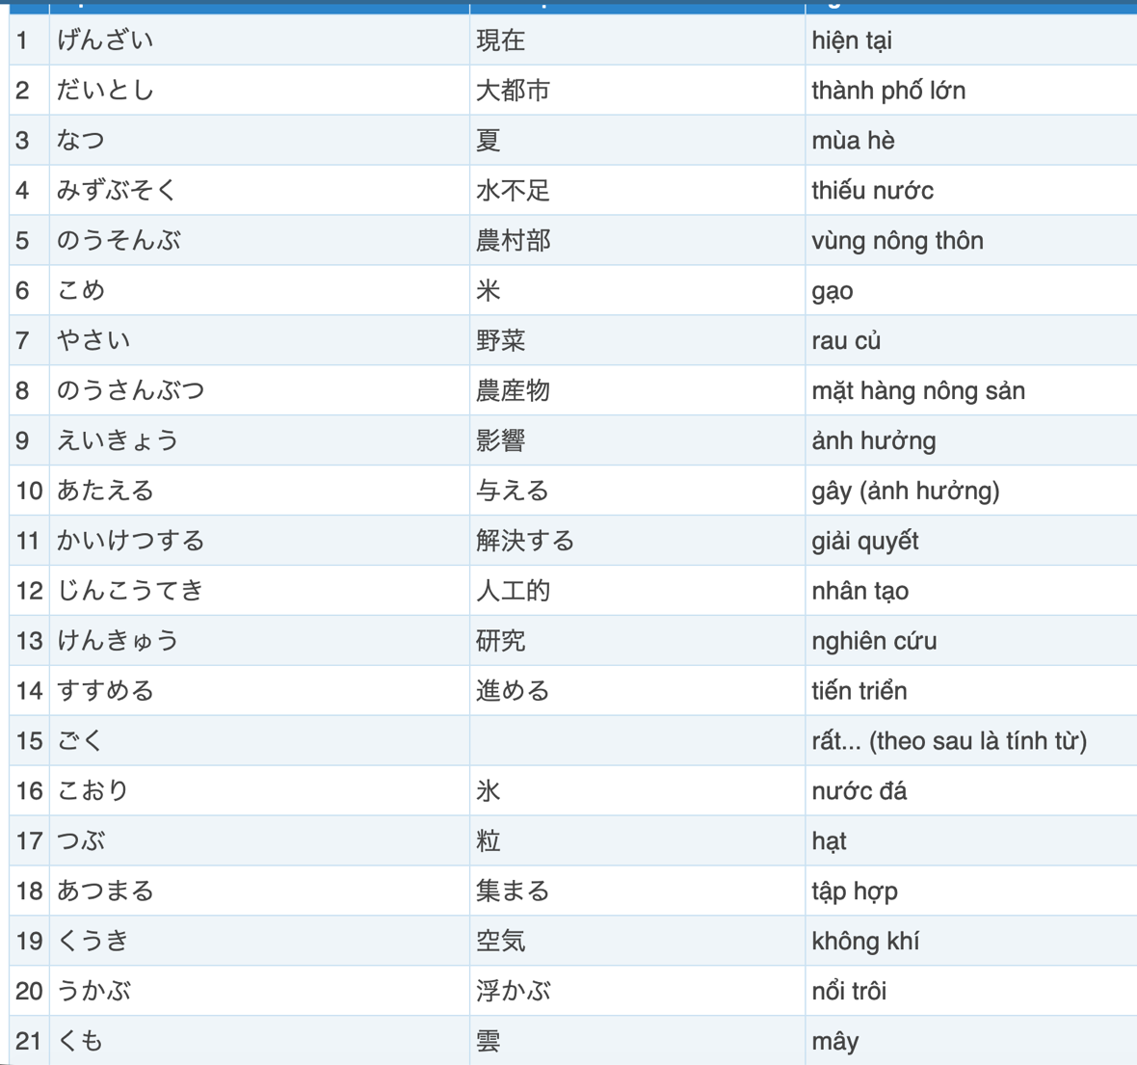

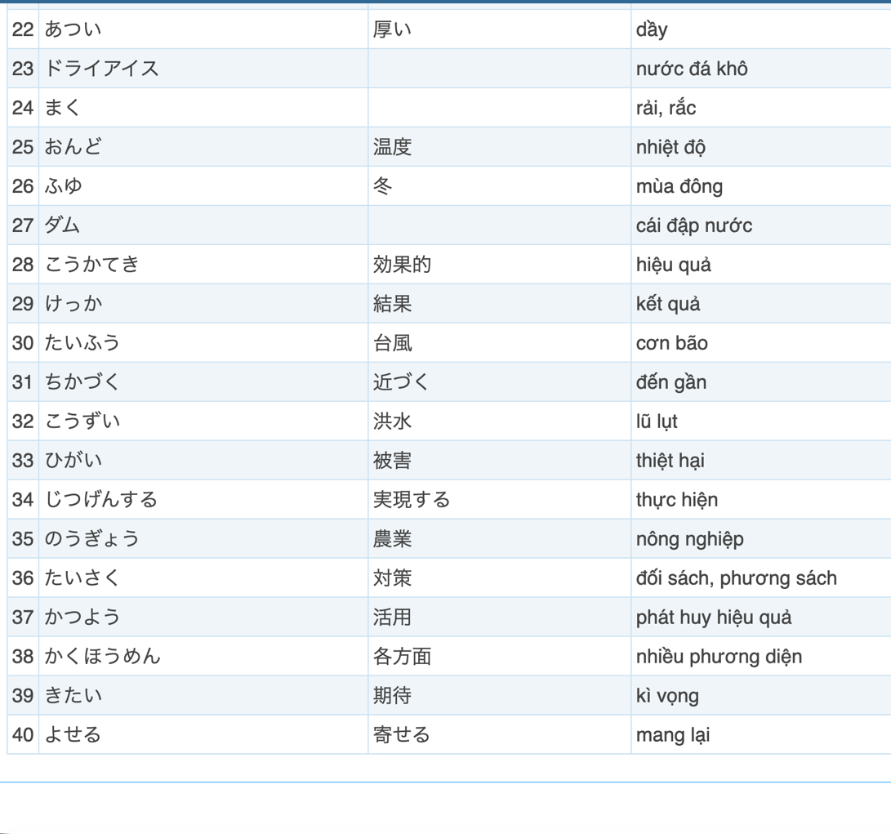

Bài 9
先日、犬に引っ張られながら散歩している人を見かけた。きちんと教えれば飼い主に合わせて歩くようになるものだが、あの犬は教えられていないのだろう。
犬は教えなければ勝手に行動する。散歩のとき、行きたい方向へ自由に行かせていると、①飼い主は自分の思い通りになると思い込んで、力いっぱい引っ張ってしまう。また、歩くのがいやになると途中で座り込んでしまったり、ほかの犬と出会ったとき、散歩していることを忘れて遊びたがったりする。②こんなことがないように、しつける必要がある。
かわいいという気持ちは飼い主の自然の感情であり、いつもそばにいて面倒をみたいと思うものだ。だが、だれかそばにいないと落ち着けないとなると、犬もかわいそうだ。自立させることが必要だ。
静かに留守番ができるようにしつけることにより、飼い主がどうしても出かけなければならないときに、安心してペット・ホテルに預けることもできる。どんな環境になっても自立できるようにしつけよう。③それが愛情であろう。
人間と暮らすためには、我慢することが必要だということを教え、また、飼い主も社会のルールを守って犬と生活をしなければならない。
犬が嫌いな人もいれば、アレルギーが起こる人もいる。他人に迷惑をかけないように心がけよう。④人間も犬も上手に暮らしていく方法を身につけてこそ、楽しく過ごせるのである

1 | せんじつ | 先日 | bữa trước
2 | ひっぱる | 引っ張る | lôi kéo
3 | さんぽする | 散歩する | tản bộ, đi dạo
4 | みかける | 見かける | bắt gặp
5 | きちんと |  | đàng hoàng
6 | かいぬし | 飼い主 | chủ nuôi
7 | （に）あわせて | （に）合わせて | cùng (với)
8 | かってに | 勝手に | tự tiện
9 | こうどうする | 行動する | hành động
10 | ほうこう | 方向 | phương hướng
11 | じゆう | 自由 | tự do
12 | おもいどおり | 思い通り | theo như suy nghĩ
13 | あるく | 歩く | đi bộ
14 | いや |  | ghét
15 | とちゅう | 途中 | giữa chừng
16 | すわりこむ | 座り込む | ngồi phịch xuống
17 | であう | 出会う | gặp gỡ
18 | わすれる | 忘れる | quên
19 | あそぶ | 遊ぶ | chơi
20 | しぜん | 自然 | tự nhiên
21 | かんじょう | 感情 | cảm tình
22 | めんどうをみる | 面倒をみる | chăm sóc
23 | おちつく | 落ち着く | bình tĩnh
24 | かわいそう |  | tội nghiệp
25 | じりつする | 自立する | tự lập
26 | るすばん | 留守番 | vắng nhà
27 | あんしんする | 安心する | an tâm
28 | あずける | 預ける | kí gửi
29 | かんきょう | 環境 | hoàn cảnh, môi trường
30 | あいじょう | 愛情 | tình yêu thương
31 | にんげん | 人間 | loài người, con người
32 | くらす | 暮らす | sống
33 | がまんする | 我慢する | chịu đựng
34 | ルール |  | phép tắc
35 | まもる | 守る | tuân thủ, giữ gìn
36 | アレルギー |  | dị ứng
37 | めいわくをかける | 迷惑をかける | làm phiền, quấy rầy
38 | こころがける | 心がける | lưu tâm
39 | ひっぱる | 引っ張る | Kéo
40 | めんどう | 面倒 | Phiền hà

Bài 10
期末試験の代わりにレポートを提出してください。テーマは自由ですが、この講義に関係のあるものに限ります。A4用紙で5枚、読みにくいので手書きは受け付けません。締め切りは来週の金曜日午後5時です。事務に直接出してください。遅れたものは受け取りません。しかし理由がある場合に限り、受け取らないこともありません。

Bài 11
自己責任について聞きました。２人の意見を読んで、後の問いに対する答えとして最もよいものを、1・2・3・4から一つ選びなさい。
A氏
ホームレスや貧しい人に対して「自己責任」という言葉が浴びせられるようになった。様々な意見があるが、この言葉が使われるようになったのはまだ最近のことだ。社会にゆとりがあって弱い立場の人を受け入れる気持ちがあった時代にはこんなことは言わなかった。個人が努力することも大切だが、仕事がなくて困っている人に対して「自己責任」だと言うだけでは何の解決にもならない。ただ絶望するだけだ。私たちの社会はいつからこんなに冷たくなってしまったのか。「自己責任」と言うとき私たちは自分たちには何の関係も責任もないと考える。だから見過ごしても心は痛まない。しかし普通に生きている人が突然酷い状況に陥ることもある。誰にもその可能性がある。病気の親の世話のために会社を辞めた若者がその後就職できなくなったそうだ。彼にも同じ言葉を投げかけられようか。人間は助け合うから人間なのだと思う。
B氏
テレビで生活保護の若者の生活を見たが、国からお金をもらって何もせずに暮らしていた。彼らがカラオケで一晩中歌っているのを見て税金の無駄だとはらがたった。時間があっても何かを勉強しようとしない。努力しないから結局肉体労働につくしかない。その仕事も熱心に探してはいなかった。ちょっと断られただけで次の会社に電話する気をなくしていた。仕事をする気がないようだ。景気が悪くなったら仕事は減る。年を取ったら肉体労働はできない。社会が悪いという人がいるが「自己責任」だと言いたくなる。もし保護がもらえなければホームレスになるしかない。厳しい状況は理解できるが、抜け出す努力が足りないのではないか。彼らにも多くのチャンスがあったはずだし現在でもまだやりようがあると思う。私から見るとホームレスは好きでホームレスをしているようにしか見えない。

問1 ２人のホームレスや貧しい人たちに対する考えはどれか。
1 両者とも助けるべき人と助けが必要じゃない人がいると考えている。
2 ２人とも個人の努力なしに解決できないと言っている。
3 B氏は個人に責任がA氏は個人には全く責任がないと考えている。
4 主にA氏は社会にB氏は個人に原因があると考えている。
1.
1
234
問2 本文の内容と合っているのはどれか。
1 ２人ともホームレスや貧しい人に対する解決策を述べていない。
2 ２人とも自分たちはこのような状態にはならいと考えている。
3 ２人とも努力しない人を助けたくないと考えている。
4 ２人ともホームレスや貧しい人にはチャンスがないと考えている。

Bài 12 N2
最近「ワンコイン検診」をする病院があります。
Gần đây, có những dịch vụ kiểm tra sức khoẻ bằng 1 xu.

ワンコインつまり5百円で簡単な健康診断ができます。
Với 1 đồng xu tức là 500 yên thì bạn có thể kiểm tra sức khoẻ dễ dàng.

これは元々お金がないために病気の早期発見が遅れてしまう人のために考え出されたものでした。
Cái này ban đầu đã được nghĩ ra/phát minh ra dành cho những người không phát hiện ra bệnh sớm vì họ không có tiền.

自分の体の気になる一部分だけを検査したい人が利用しています。
Dịch vụ này dành cho những người muốn kiểm tra sức khoẻ về một phần cơ thể mà họ quan tâm.

ほとんどの病院が予約をしなくても直ぐに検査できますから忙しい人にとっても便利です。
Đối với người bận rộn thì dù không đặt trước lịch kiểm tra sức khoẻ ở bệnh viện họ cũng có thể kiểm tra ngay nên rất tiện lợi.

どこかが悪い人だけでなく、健康を維持するために検査を続けている人もいます。
Không chỉ riêng người đang gặp vấn đề, mà cũng có những người đang tiếp tục kiểm tra để duy trì sức khoẻ.

症状によって受ける検査が違います。
Có sự khác nhau về kết quả kiểm tra bạn nhận được tuỳ vào triệu chứng.

もし朝なかなか起きられない場合は貧血検査と心臓検査の2つを受け千円払うといいです。
Nếu trường hợp vào buổi sáng bạn gặp khó khăn khi thức dậy, bạn phải trả 1000 yên cho 2 kiểm tra về tim và thiếu máu.
何といっても5百円は安いですから、気軽に受けられます。

I. Ngữ pháp:
1. A つもりB – “Tức là/ tóm lại là”
- Dùng để diễn đạt lại nội dung A bằng một cách nói khác B sẽ dễ hiểu hơn hoặc cụ thể hơn.
ワンコインつまり5百円で簡単な健康診断ができます。
=> Với 1 đồng xu tức là 500 yên thì bạn có thể kiểm tra sức khoẻ dễ dàng
2. 〜ために
- Dùng để chỉ nguyên nhân tiêu cực/ giải thích lý do mang tính tiêu cực
3. 〜にとっても – Ngay cả đối với
4. 何といっても – Dù gì đi nữa/ Quan trọng hơn cả là

II. Từ vựng:
1. 検診―けんしん: Khám bệnh
2. 健康診断―けんこうしんだん: Kiểm tra sức khoẻ
3. 元々―もともと: Vốn dĩ
4. 早期―そうき: giai đoạn đầu
5. 早期発見: sự dò tìm sớm (bệnh)
6. 考え出すーかんがえだす: Nghĩ ra, sáng chế ra
7. 一部分―いちぶぶん: một bộ phận/ một phần
8. 気になる: băn khoăn, lo lắng, quan tâm
9. 維持するーいじする: Duy trì
10. 症状―しょうじょう: triệu chứng bệnh
11. 貧血―ひんけつ: Thiếu máu
12.心臓―しんぞう: Tim

Câu hỏiワンコイン検診のいい点は何か。
いろいろ受けて500円で済むこと
1つの検査が500円でできること
いつでも好きなときに受けられること
どこの病院でも誰でも500円でできること

Bài 13
新入生のみなさん、いよいよ大学生活始まりたね
Xin chào các bạn tân sinh viên, cuối cùng thì cuộc sống đại học cũng bắt đầu
サークルはのぞいてみましたか
Các bạn đã thấy các câu lạc bộ chưa
気に入ったサークル、入ってみたいなと思うサークルはありましたか
Có câu lạc bộ nào mà bạn thích không, hay đã có câu lạc bộ nào mà bạn nghĩ muốn vào thử.
近くのカフェやレストランも、もうチェックしましたか
Các bạn đã kiểm tra quán cà phê và nhà hàng gần đây chưa

I. Từ vựng:
1. いよいよ: cuối cùng
2. サークル: câu lạc bộ thể thao
3. 気に入った: Thích/ lọt vào mắt xanh
4. わくわ: hào hứng
5. そろそろ: dần dần/ sắp sửa/ đã đến lúc
6. わいわい: ồn ào/ náo nhiệt

Bài 14
昔は秋になると農家は次の年に畑にまく種を作るためにトウモロコシを軒先につり下げていた。
=> Ngày xưa, cứ hễ đến mùa thu, để tạo ra hạt giống gieo trồng trên ruộng vào năm sau thì người nhà nông/ nông dân đã treo bắp ngô ở hiên nhà.

しかし現在はほとんどの農家は種会社から種を買っている。
=> Tuy nhiên hiện nay thì người nông dân hầu như/ chủ yếu đang mua hạt giống từ các công ty hạt giống.

その種のほうが自分で作った種よりもっとおいしかったり、病気に強かったり、もっと収穫できるからだ。
=> Là vì năng suất cao hơn, có thể kháng bệnh tật mạnh hơn và ngon hơn hạt giống mà bản thân người nông dân tạo ra.

しかしそれはハイブリッドと呼ばれる子孫ができない種なので、毎年買い続けなければならない。
=> Tuy nhiên vì hạt giống đó được gọi là dạng lai không thể sinh sản được nên mỗi năm phải tiếp tục mua.

農家にとって、特に貧しいアジアの国の農家にとって、毎年種を買うのは大変なことだ。
=> Theo/ đối với nhà nông/ nông dân, đặc biệt là các nông dân ở các nước Asia nghèo, gặp khó khăn khi mua hạt giống mỗi năm.

フィリピンでは「ハイブリッド種」に反対する農民同士が種の交換を始めた。
=> Ở Philipines thì đã bắt đầu có sự giao lưu từ các nhóm nông dân phản đối hạt giống lai.

バングラデシュでは「輸入ハイブリッド種」を買うことが国内の種研究者の反発を招いている。
=> Ở Bangladesh thì việc mua hạt giống lai được nhập khẩu đã gây ra phản đối từ các nhà nghiên cứu hạt giống trong nước.

ベトナムからはハイブリッドを使っても収穫量がわずかしか増えず、ハイブリッドは肥料がたくさん必要なので、結局利益はほとんど増えなかったという報告もある。
=> Từ Việt Nam thì dù sử dụng hạt cũng chỉ làm tăng sản lượng thu hoạch lên 1 ít, cũng có báo cáo rằng lợi ích cuối cùng hầu như không tăng, vì hạt lai cần rất nhiều phân bón.

世界のハイブリッド種のほとんどは欧米の会社が所有しているから、貧しい国からますますお金が吸い上げられていく問題もある。
=> Vì trên thế giới hạt lai chủ yếu thuốc sở hữu của các công ty Âu Mỹ, cũng có vấn đề là tiền ngày càng bị mất/ bòn rút từ các nước nghèo

ハイブリッド種が本当にいいのかどうかわからない。
=> Hạt lai có tốt hay không tôi cũng không chắc chắn.

いいハイブリッド種もあるだろう。
=> Tôi nghĩ có hạt lai tốt.

しかしいいとか悪いとかいう問題ではない。
=> Tuy nhiên, vấn đề không phải là tốt hay không tốt.

種を企業に握られていることこそが問題だ。
=> Vấn đề là các hạt đang bị các xí nghiệp nắm.

それも多くの場合、外国の企業に握られているのだ。
=> Cũng có nhiều trường hợp, xí nghiệp nước ngoài nắm.

売ってもらえなくなったり、急に値上がりしたりする恐れはないのだろうか。
=> Tôi nghĩ không được bán, giá tăng bất ngờ không phải là mối lo ngại.

種から作物ができ、またそこから種ができ、命がつながっていく。これは自然なことだ。無理な話だとは思うが、そうできる良質な種を作ってもらいたいと思う。

I. Từ vựng
昔―むかし: hồi xưa, xưa, ngày xưa
秋―あき: mùa thu
畑―はたけ: ruộng đất
農家―のうか: nhà nông, nông dân
種―たね: hạt giống
トウモロコシ: bắp ngô
軒先―のきさき: mái hiên
吊るーつる: treo, móc cái gì đó
現在―げんざい: hiện tại, bây giờ
ほうが: sự nảy mầm
収穫―しゅうかく: sự thu hoạch, kết quả đạt được, năng suất
病気に強いーびょうきに強い: Kháng bệnh cao/ mạnh
ハイブリッド: lai
子孫―しそん: con cháu
呼ばれるーよばれる: được gọi là
貧しいーまずしい: nghèo
輸入―ゆにゅう: nhập khẩu
収穫―しゅうかく: thu hoạch
わずか: 1 chút/ 1 lượng nhỏ
肥料―ひりょう: phân bón
欧米―おうべい: Âu Mỹ
所有―しょゆう: sở hữu
吸い上げーすいあげ: mất hút
企業―きぎょう: Công trường, xí nghiệp
恐れーおそれ: mối lo ngại, ngại

II. Ngữ pháp:
〜ために: chỉ mục đích

〜Vていた: Diễn tả 1 thói quen hay 1 trạng thái kéo dài trong quá khứ.

Chuyển tính từ đuôi い sang quá khứ để sử dụng Vたり(dùng để liệt kê)
=> Bỏ い thêm かった
Ví dụ: 強い→強かったり
美味しい→美味しかったり
高い→高かったり

〜ずーないで/なくて Dùng để nối câu: Không làm gì đó, mà không…

〜しか＋Vない: Chỉ… (Mang tính tiêu cực, không đủ)
Ví dụ: 使っても収穫量がわずかしか増えず（増えないで）
Dù có sử dụng thì năng suất thu hoạch cũng chỉ tăng 1 chút.

